1) 1 mol de gaz ideal cu presiunea de 100 kPa şi temperatura 300 K este încălzit isocor pînă la presiunea de 200 kPa. După aceasta gazul se dilată isotermic pînă la presiunea iniţială, apoi se comprimă isobar pînă la volumul iniţial. Să se construiască diagrama ciclului. Determinaţi temperatura gazului în punctele caracteristice şi randamentul ciclului.

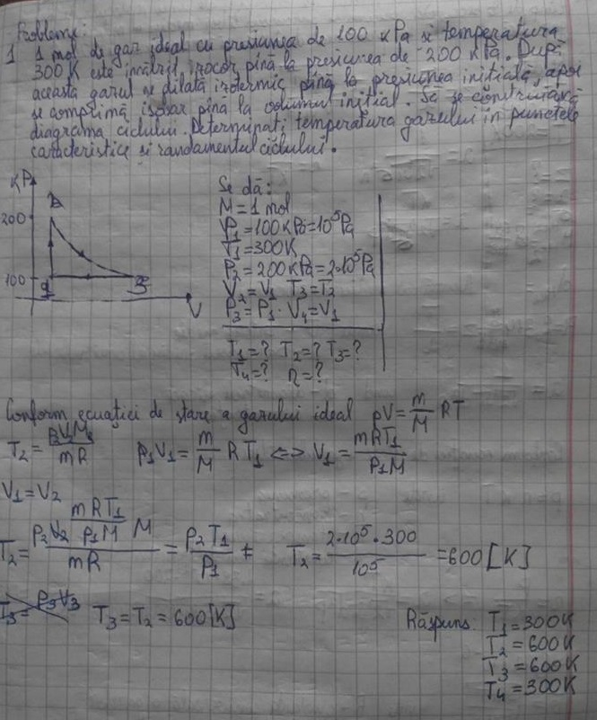

2) Să se afle numărul mediu de ciocniri a unei molecule de heliu timp de o secundă, precum şi parcursul liber mediu al moleculelor acestui gaz, dacă el se află la presiunea de  şitemperatura de .

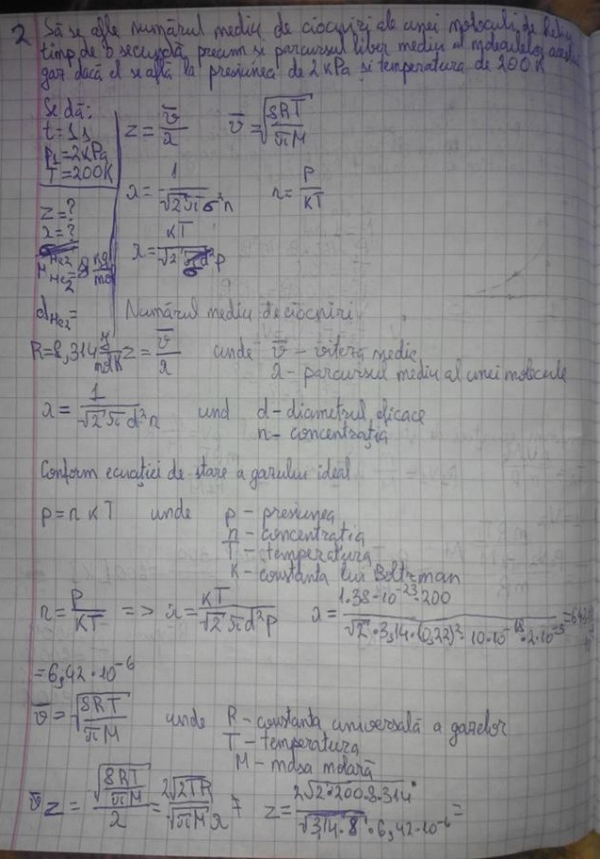

3)O cantitate de oxigen cu masa de 0,2 g este încălzit de la 27 C pînă la 127 C. Să se determine variaţia entropiei oxigenului, dacă se ştie că procesul se petrece la presiune atmosferică constantă.

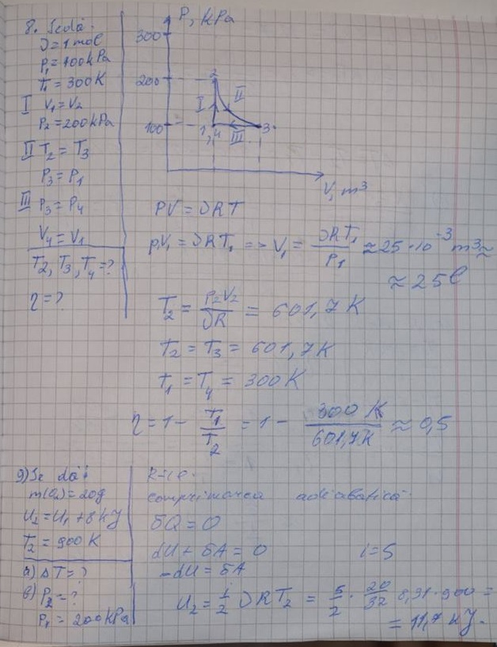

4)Un gaz ideal efectuează un ciclu Carnot, temperatura răcitorului fiind de . De cîte ori va creşte randamentul ciclului, dacă temperatura încălzitorului va creşte de la  la ?

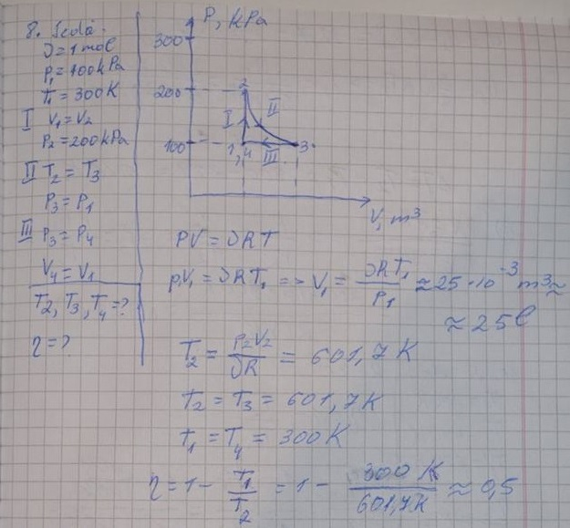

5) Un gaz ideal multiatomic efectuează un proces constituit din 2 isocore şi 2 isobare. Presiunea maximală a gazului este de 2 ori mai mare ca cea minimală, iar volumul maximal e de 4 ori mai mare ca cel minim. Determinaţi randamentul ciclului.

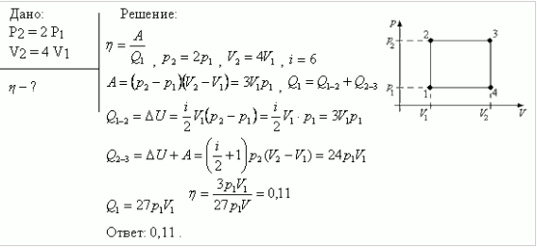Răspuns: ƞ = 0,11.

6)Trei sarcini punctiforme de  fiecare se află în vârfurile unui triunghi echilateral cu latura de . Calculaţi modulul şi determinaţi sensul forţei ce acţionează asupra unei sarcini din partea celorlalte două.

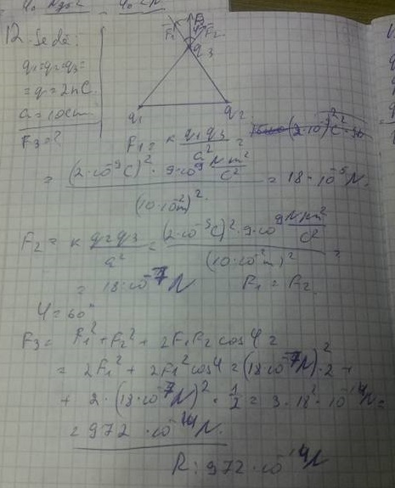

7) În vârfurile unui triunghi echilateral cu latura de  se află sarcinile ,  şi *.* Calculaţi: **a)** forţa ce acţionează asupra sarcinii  din partea celorlalte două; **b)** intensitatea câmpului electric în punctul, unde se află sarcina .

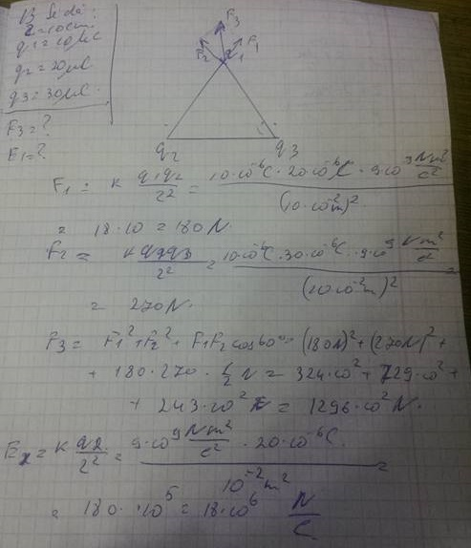

8) 1000 de picături identice de mercur încărcate fiecare până la potenţialul  se contopesc într-o picătură mare. Determinaţi potenţialul picăturii mari.

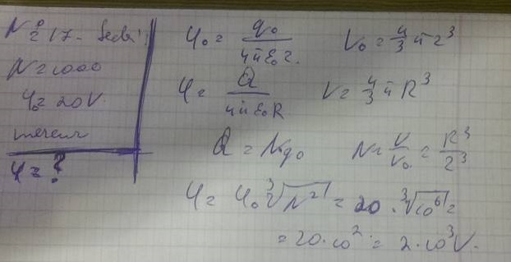

9) Două condensatoare cu capacitatea de  fiecare au fost unite mai întîi în serie, apoi în paralel. Cum se va schimba capacitatea totală a condensatoarelor? 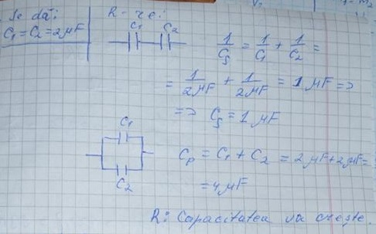

10)Oscilaţiile unui punct au loc după legea . La un moment de timp *t* elongaţia a punctului este de ,iar viteza şi acceleraţia lui sunt şi, respectiv,. Determinaţi amplitudinea , pulsaţia *,* perioada oscilaţiilor  şi faza () la momentul de timp dat.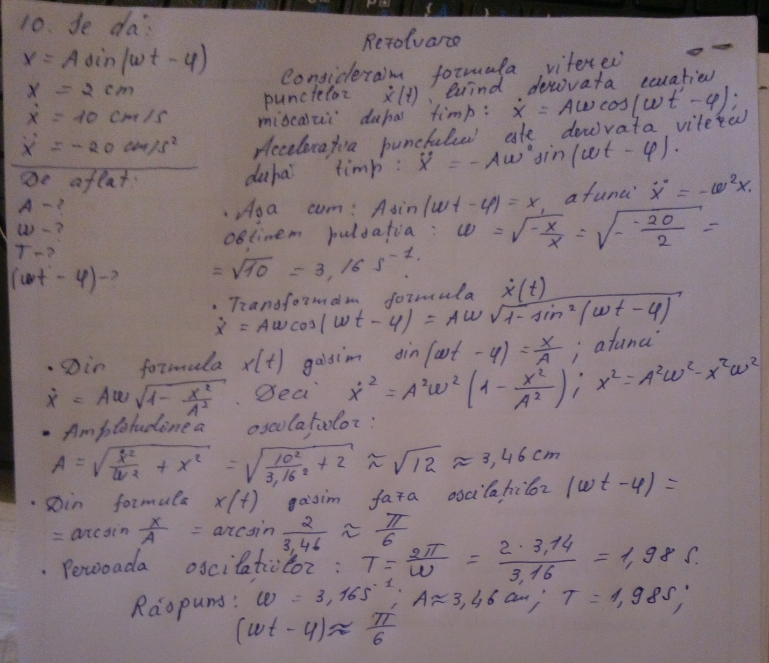

11)Un cerc subţire suspendat pe un cui, bătut orizontal într-un perete, oscilează într-un plan paralel peretelui. Raza cercului este de *.* Calculaţi frecvenţa oscilaţiilor cercului.

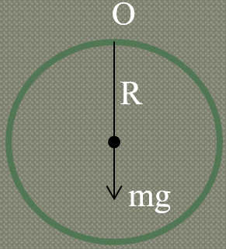Se da:

R=44,1cm=0.441m

g=9.81

T-? (Perioada)  
f-?(Frecventa)

Perioada de oscilatie a unui pendul fizic:

T=2π ,unde I este momentul de inertie in jurul axei de oscilatie;

Aflăm I conform teoremei lui Steiner: I=+=2

T=2=2π =2 =2*3,14 =1.331510006 s

f=1/T=1/1.331510006=0.751

Raspuns: perioada oscilatiilor cercului T=1.331 s frecventa oscilatiilor cercului f=0.751

12) Un disc omogen cu raza de  oscilează în jurul unei axe orizontale ce trece prin una din generatoarele suprafeţei cilindrice a discului. Aflaţi perioada oscilaţiilor lui.

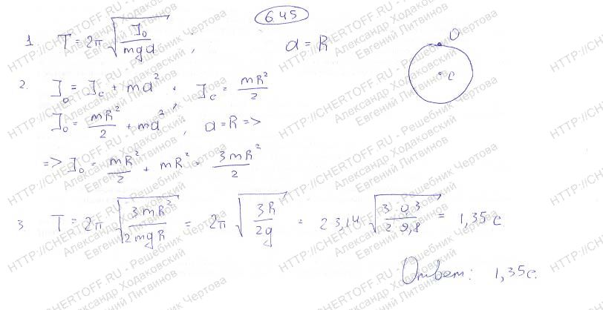

13. Decrementul logaritmic al oscilaţiilor unui pendul este de *.* Determinaţi numărul  de oscilaţii complete, pe care trebuie să le efectueze pendulul, pentru ca amplitudinea oscilaţiilor să se micşoreze de trei ori.

Se dă: Ɵ = .

Ɵ = 0,012 T =

t = NT = . A= A0e-δt = A0e-NƟ  A0eNƟ =

N=? N = 91,6 Răspuns: N = 91,6.

14Care este frecvenţa oscilaţiilor amortizate , dacă perioada oscilaţiilor proprii , iar decrementul logaritmic al amortizării oscilaţiilor este de.

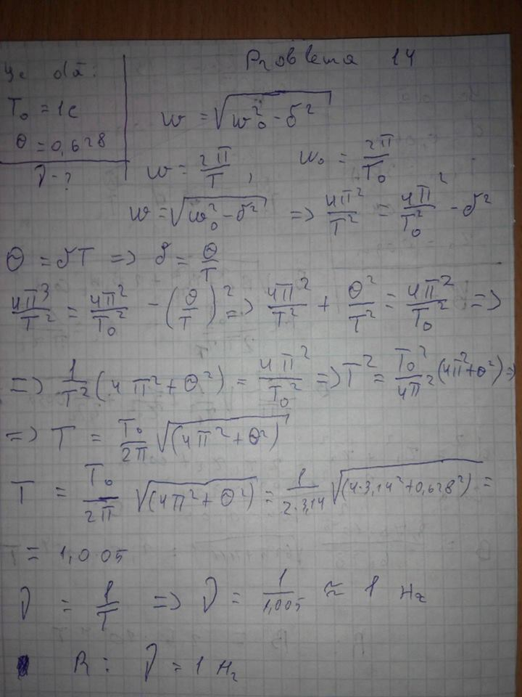

15) Determinaţi numărul oscilaţiilor complete ale unui sistem oscilator, în urma cărora energia lui se micşorează de două ori. Decrementul logaritmic al amortizării este de .

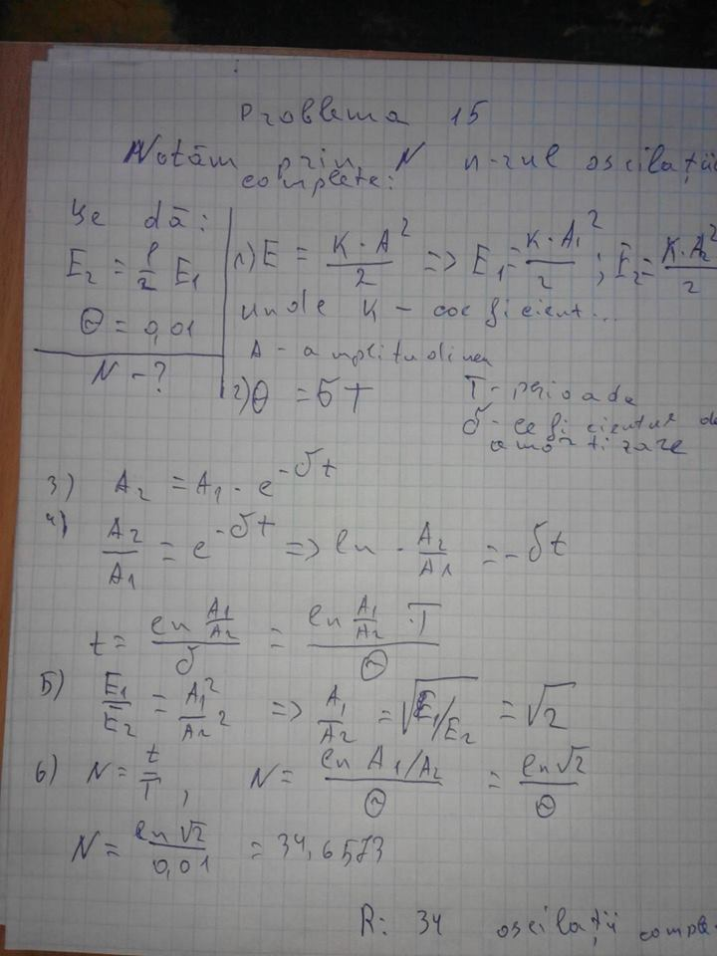

16) T.e.m. a unei baterii este de . Rezistenţa exterioară este de , iar intensitatea curentului este de . Aflaţi randamentul bateriei. Pentru ce valoare a rezistenţei exterioare randamentul va fi de ?

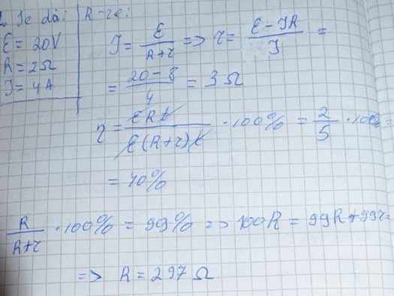

17) T.e.m. a unei baterii este de , iar intensitatea curentului de scurt circuit este de . Ce putere maximă se poate obţine în partea exterioară a circuitului conectat la această baterie?

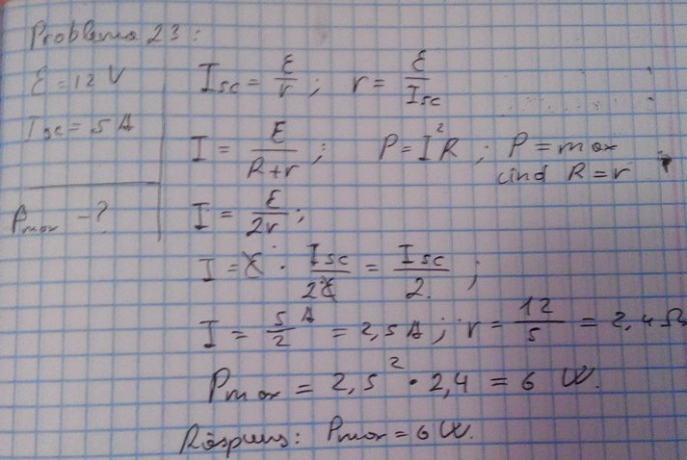

18) T.e.m. a unei baterii este de . La valoarea intensităţii curentului în circuit de , randamentul bateriei este de . Determinaţi rezistenţa interioară a bateriei.

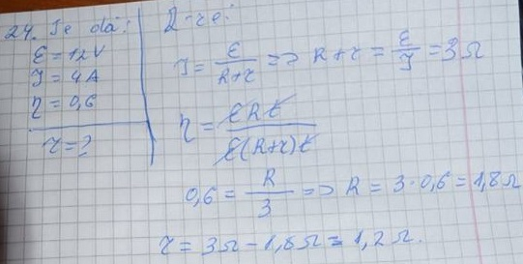

19)Distanţa dintre două conductoare rectilinii lungi şi paralele este de . Prin conductoare circulă curenţi de aceeaşi intensitate . Calculaţi inducţia câmpului magnetic în punctul situat la distanţa de  de un conductor şi de  de la cel de-al doilea. Consideraţi cazurile, când curenţii au acelaşi sens şi când ei au sensuri opuse.

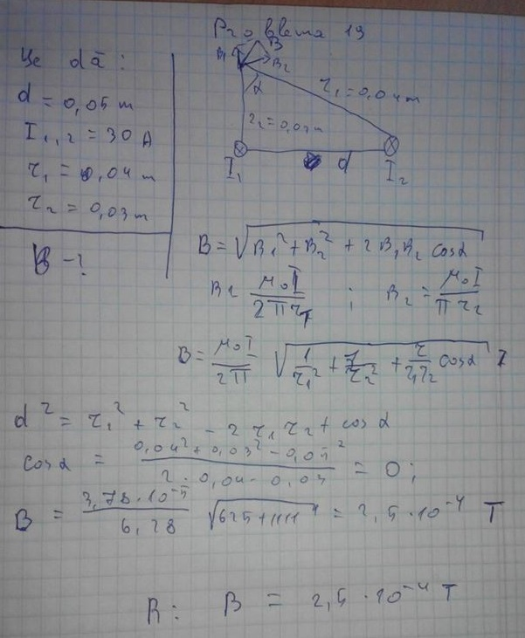

20) Printr-un contur sub formă de triunghi echilateral cu latura de  circulă un curent de . Determinaţi inducţia câmpului magnetic în punctul de intersecţie a înălţimilor triunghiului.

Printr-un conductor subţire sub formă de hexagon cu latura de 10 cm circulă un curent de 25 A . Determinaţi inducţia câmpului magnetic în centrul hexagonului.

Se da:

I = 25 A;

*L* = 10 cm = 0,1m

B - ?

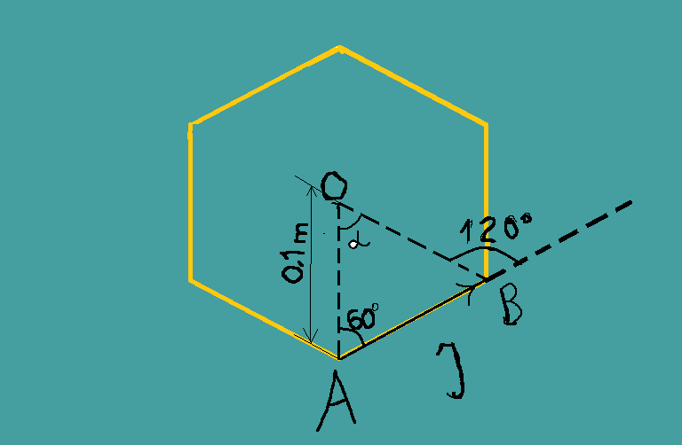

AOB – reprezintă un triunghi echilateral. AB=*L*=0,1m

α = 60°; => α1 = 60° ;   
α2 = (180°-60°) =120°

Inductia magnetică creata de o latura

B1=)= ) = ( 0,5-(-0,5))=

- Distanta de la O pina la AB (inaltimea triunghiului)

= |OA|*sin60° = AB*sin60° = *L*

B1==

-

= H/m – constanta magnetica

Dupa principiul superpozitiei , inductia magnetica in centrul este:

B= 6B1 = =

B= = 1,73*T=173 mT

**Raspuns: B=173 mT**

21) Prin două cadre pătrate cu laturile de  circulă curenţi de  fiecare*.* Determinaţi forţa de interacţiune a cadrelor situate în plane paralele, dacă distanţa dintre ele este de .

R-re:

Folosim formula pentru determinarea forței de interacțiune dintre două cadre situate în plane paralele:

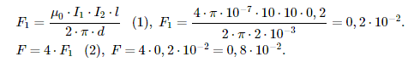

µ0 = 4×π×10-7 N/A2

Răspuns: F = 0,8×10-2 .

22)Pe o peliculă subţire, în direcţia normalei la suprafaţa ei, cade lumină monocromatică cu lungimea de undă . În urma interferenţei lumina reflectată este maximal amplificată. Determinaţi grosimea minimă a peliculei, dacă indicele de refracţie al materialului peliculei este .  
  
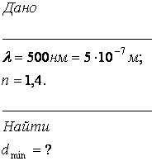

http://www.kvadromir.com/chertov/502/12.gifhttp://www.kvadromir.com/chertov/502/8.gifhttp://www.kvadromir.com/chertov/502/4.gif

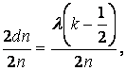

http://www.kvadromir.com/chertov/502/17.gifhttp://www.kvadromir.com/chertov/502/16.gifhttp://www.kvadromir.com/chertov/502/14.gif

http://www.kvadromir.com/chertov/502/23.gif

http://www.kvadromir.com/chertov/502/24.gifhttp://www.kvadromir.com/chertov/502/20.gif

http://www.kvadromir.com/chertov/502/26.gifhttp://www.kvadromir.com/chertov/502/25.gif

Raspuns: http://www.kvadromir.com/chertov/502/27.gif

23) Pe o peliculă subţire de glicerină cu grosimea de 1,5 μm , pe direcţia normală la suprafaţa ei, cade lumină albă. Determinaţi lungimile de undă λ ale razelor spectrului vizibil (0,4 ≤ λ ≤ 0,8 μm), care vor fi atenuate ca rezultat al interferenţei.

|  |
| --- |
| Se dă:  d = 1,5μm  0,4μm≤λ≤0,8μm  n = 1,47 |
| λ ― ? |

Diferența de drum dintre razele care interferă este:

Δ=2*d*n*cos(r)-λ/2.

Precum unghiul de refracție este egal cu 0, atunci unghiul de refracție r= 0.

Δ=2*d*n - λ/2

Pelicula ofera in spectru vizibil o interferența minima de pe unda de lungimea λ, daca diferența optică de rulare al fasciculilor de lumină albă vor fi egali cu: ±(2k+1)λ/2

Δ=2*d*n-λ/2=± (2k+1)λ/2.

Diferența de drum este: Δ=2*d*n - λ/2

Pentru ca razele sa fie atenuante, aceasta diferenta trebuie sa fie egala cu numarul impar de semiunde:

Δ=(2k+1)λ/2 (1)

2dn+λ/2=(2k+1)λ/2;

2dn+λ/2=kλ+λ/2;

2dn=kλ;







k = 6, 7, 8, 9, 10, 11

Alam lungimea undelor, care ulterior vor fi slabite. Lungimea undelor λ vom exprima cu ajutorul formulei (1)















Răspuns:

λ = 0,735 μm; 0,63 μm; 0,551 μm; 0,49 μm; 0,441 μm; 0,401 μm.

24) Pe o placă de sticlă este distribuit un strat subţire din substanţă transparentă cu indicele de refracţie . Placa este luminată cu un fascicol de raze paralele de lumină monocromatică cu lungimea de undă , incidente normal pe placă. Ce grosime minimă trebuie să aibă stratul, pentru ca fluxul reflectat să aibă luminozitate minimă?

|  |
| --- |
| **Se da:** |
|  |

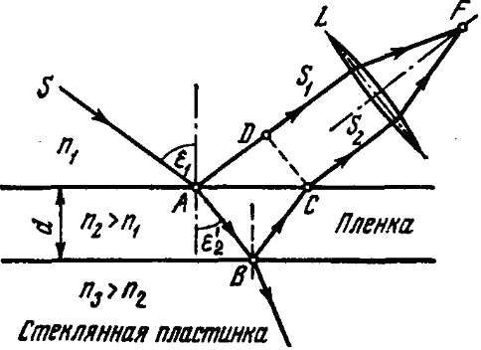

.

Как видно из рисунка, оптическая разность хода *.*

Следовательно, условие минимума интенсивность света примет вид

.

Если угол падения  будет уменьшаться, стремясь к нулю, то  и .

В пределе при  будем иметь , откуда толщина пленки

, где  Минимум при , значит, .

Получаем, .

**Raspuns:** .

25) Instalaţia folosită pentru observarea inelelor lui Newton este iluminată cu lumină monocromatică () incidentă normal. Raza de curbură a lentilei este . Determinaţi grosimea stratului de aer  în acel loc, unde în lumină reflectată se observă cel de-al treilea inel luminos.

|  |  |
| --- | --- |
| λ = 590 нм  m = 3  R = 5см | 210  Найдем оптическую разность хода Δ. Так как при отражении от границы воздух-стекло фаза меняется на π (потеря полуволны), а при отражении от границы стекло-воздух фаза не меняется, то оптическая разность хода Δ равна: , где n=1 – показатель преломления воздуха, δm – расстояние между линзой и плоскостью для m-го кольца (см. рисунок). Для того чтобы кольцо было светлым необходимо, чтобы Δ=, то есть . Откуда толщина .  Подставляем числа:  . |
| δm = ? |

26) Pe o peliculă subţire de terebentină cade lumină albă. Privită sub unghiul de  în lumină reflectată, pelicula pare portocalie (). Care va fi culoarea peliculei observată sub un unghi de 2 ori mai mic?

27)Pe o peliculă subţire de săpun () cu grosimea de  cade normal lumină monocromatică. În lumină reflectată pelicula pare luminoasă. Ce grosime minimă trebuie să aibă o peliculă de terebentină, pentru ca în aceleaşi condiţii ea să pară întunecată.

28) Ca număr minim de fante Nmin trebuie să conțină o rețea de difracție,pentru ca în spectrul de ordinul doi să se poată vedea despărțite cele 2 linii galbene ale natriului cu lungimile de undă λ1 =589 nm și λ2 =589,6 nm.Ce lungime are această rețea dacă constanta ei este d=5 Mm?

*Se dă:*

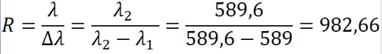*λ1 =589 nm*

*λ2 =589,6 nm*

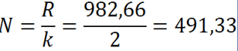*d=5 Mm*

De aflat :

***Nmin =? k=2***

***R=? Răspuns: R=982,66 Nmin =491,33***

29) Lungimea de undă a luminii monocromatice incidente normal pe suprafaţa unei reţele de difracţie este de ori mai mică decât constanta reţelei. Determinaţi numărul total al maximelor de difracţie, care pot fi teoretic observate cu ajutorul acestei reţele.

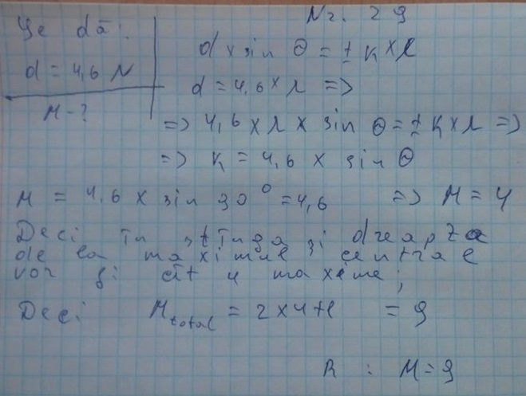

30) Pe o reţea de difracţie cade normal un fascicol de lumină albă. Spectrele de ordinele 3 şi 4 parţial se suprapun. Care este lungimea de undă a culorii din spectrul de ordinul 4, pe care se suprapune marginea () spectrului de ordinul 3?

**Rezolvare:**

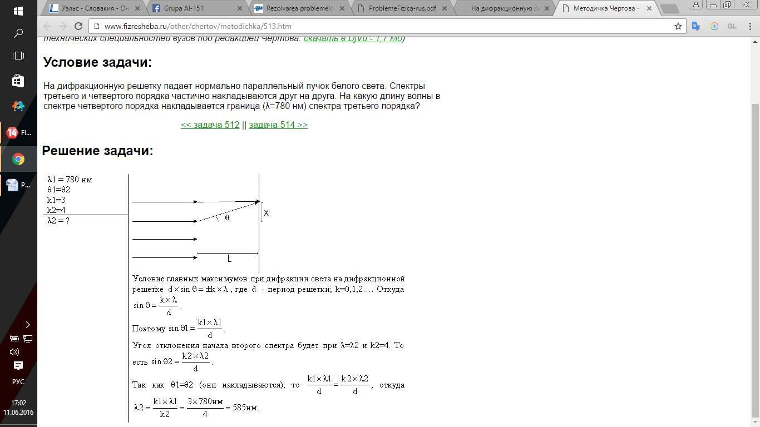

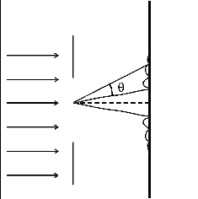31) Pe o placă netransparentă ce conţine o fantă îngustă cade normal o undă monocromatică de lumină (). Raza ce corespunde maximului de ordinul 2 se abate sub unghiul . Determinaţi lăţimea fantei.

Se da:

Λ = 780 nm

m = 2

φ = 20°

______________

b - ?

Pentru difractia lui Fraunhofer pe fanta exista formula distribuirii intensitatii lumii pe directiile

iar φ este pozitia unghiulara.



Functia I are conditia maxima cind a=0 iar , și m = (1,2,3…).





Λ = lungimea undei monocromatice

ϕ = unghiul difractiei

Asa cum sinϕ nu poate sa fie mai mult de 1, atunci *m* nu poate sa fie mai mult de d/ Λ

Implementind sub formula obtinem : m<=2/0,7=2,86 m<=2/0,41=4,88

32)Constanta unei rețele de difracție este de 4 ori mai mare decât lungimea de undă a luminii monocromatice incidente normal pe suprafața ei. Să se determine unghiul 𝛼 dintre direcțiile spre primele maxime de difracție situate simetric.

Desen schematic:

|  |  |
| --- | --- |
|  | *m* – ordinul maximului  – unghiul dintre direcțiile spre  primele maxime de difracție situate simetric |

|  |  |
| --- | --- |
| Se dă:  𝑑=4𝜆  𝜆=𝑐𝑜𝑛𝑠𝑡.  ________  𝛼−? | 1. Se scrie condiția de formare a maximelor principale:   *(1)*  2) Din *(1)* se exprimă unghiul :  3) Se găsește ungiul :  Așa cum primele maxime situate simetric se observă când ,  Răspuns: |

33) Distanţa dintre două fante vecine ale reţelei de difracţie este . Pe reţea cade normal lumină cu lungimea de undă de . Care este cel mai mare ordin al maximului obţinut cu această reţea.

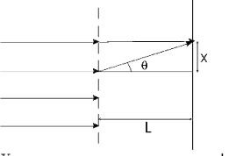

Regula maximilor principale în cazul difracției luminii pe rețeaua de difracție este:

unde d – perioada rețelei

k=0,1,2...

Ordinul cel mai mare este observat pentru

Deaceea

Deoarece ordinea este un număr întreg M=6 Răspuns M=6;

34)Ce diferenţă de lungimi de undă poate separa reţeaua de difracţie cu perioada de  şi lăţimea de , în spectrul de ordinul 3 pentru razele verzi ()?

Puterea de rezoluție a grilajului R se determină după formula:

R se calculează după formula

R=k*N unde k-nr de ordine a mazimului

N- nr de orificii pe rețeaua de difracție

unde l – lățimea rețelei

c – periada rețelei

De unde

35) Un fascicol de lumină monocromatică cu lungimea de undă  cade normal pe o reţea de difracţie cu perioada de *.* Determinaţi ordinul maxim al spectrului şi numărul total al maximelor principale în tabloul de difracţie.

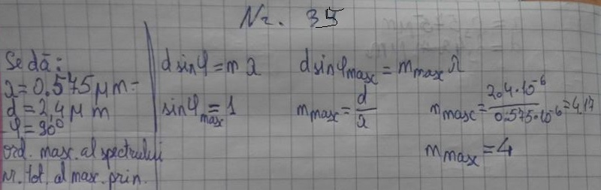

36) Cum şi de câte ori se va modifica fluxul radiant al unui corp absolut negru, dacă maximul radianţei energetice se va deplasa de la linia roşie a spectrului vizibil () la cea violetă ()?

Fluxul de radiație se determină după formula:

http://www.bog5.in.ua/problems/sav/kvant/img_kvant/clip_image004_0103.png

Lungimea de undă care reprezintă macsimu intensității luminoase este:

http://www.bog5.in.ua/problems/sav/kvant/img_kvant/clip_image006_0083.png de aici temperatura http://www.bog5.in.ua/problems/sav/kvant/img_kvant/clip_image008_0072.png

Conform legii Stefan – Boltzmann

http://www.bog5.in.ua/problems/sav/kvant/img_kvant/clip_image010_0050.png

De aici fluzul de radiație se determină conform formulei:

http://www.bog5.in.ua/problems/sav/kvant/img_kvant/clip_image012_0042.png

Modificarea fluxului atunci cînd se schimbă lungimea de undă:

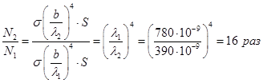Răspuns: de 16 ori

37) De pe o suprafaţă de arie  acoperită cu funingine la temperatura , în intervalul de timp  este radiată energia *.* Determinaţi emisivitatea radiantă (coeficientul de radiaţie) a funinginii .

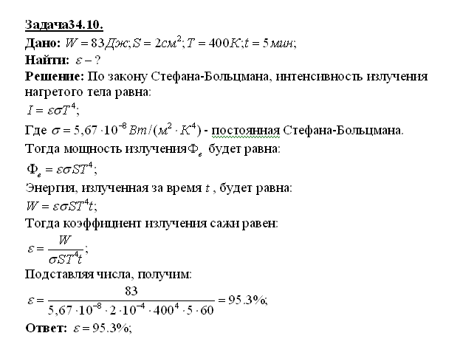

38) La creşterea temperaturii unui corp absolut negru de două ori lungimea de undă , la care densitatea spectrală a radianţei energetice () este maximă, s-a micşorat cu . Determinaţi temperaturile iniţială  şi finală  a corpului.

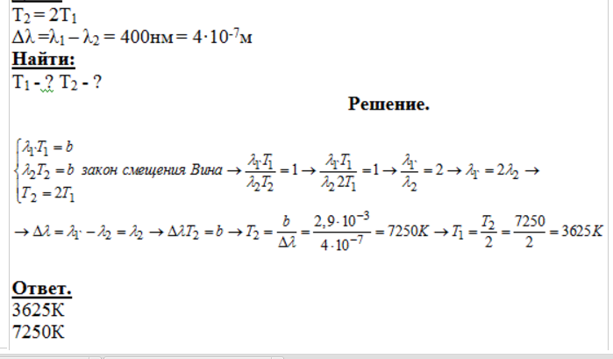

39) Ca rezultat al variaţiei temperaturii unui corp absolut negru, maximul densităţii spectrale a radianţei energetice  s-a deplasat de la  la *.* Cum şi de câte ori a variat radianţa energetică  şi maximul densităţii spectrale a radianţei energetice a corpului?

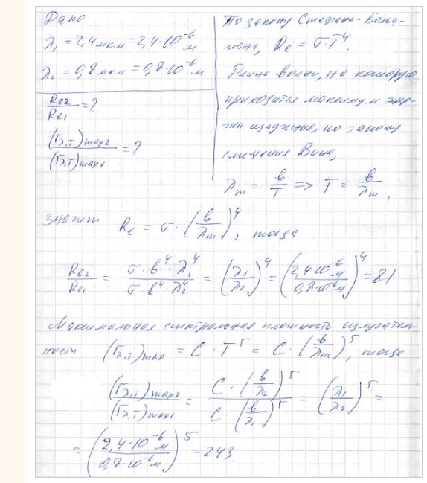

40)Lungimile de undă λ1 și λ2  ce corespund maximelor densității spectrale a două corpuri absolut negre diferă cu Δλ = 0,5μm. Determinați temperatura corpului al doilea, dacă temperatura primului corp este T1 = 2,5 kK.

**SE DA: [SI] R - e**

T1 = 2.5 kK 2500 K λ

∆λ = 0.5 μm 0.5 * 10-6 m λ1 = ; λ2 =

T2 - ? Δλ = λ2 – λ1 => Δλ = -

T2 = ; T2 = 0,01746* =1747K

41) Radianţa energetică a unui corp absolut negru este. Determinaţi lungimea de undă ce corespunde maximului densităţii spectrale a radianţei energetice a acestui corp.

unde: T – perioada

R – radiația energetică

– constanta Stefan-Boltzman

unde b – constanta lui Wien

Răspuns:

42) Puterea de radiaţie a unui corp absolut negru este *.* Cu ce este egală aria suprafeţei radiante a corpului, dacă lungimea de undă pentru care densitatea spectrală a radianţei energetice prezintă maxim este ?

(**peste tot în loc de N este P!!!)**

Puterea de radiație se determină conform formulei

http://www.bog5.in.ua/problems/volkenshtejin/thermo%20rad/thermo%20rad%20img/clip_image002_0012.png

Conform legii lui Stefan-Boltzman luminozitatea energetică a corpului apsolut negru:

http://www.bog5.in.ua/problems/volkenshtejin/thermo%20rad/thermo%20rad%20img/clip_image004_0012.png

În conformitatea cu legea de deplasare a lui Wien, lungimea de undă la care posedă densitatea maximă a luminozității energetice spectrale

http://www.bog5.in.ua/problems/volkenshtejin/thermo%20rad/thermo%20rad%20img/clip_image006_0010.png de aici temperatura http://www.bog5.in.ua/problems/volkenshtejin/thermo%20rad/thermo%20rad%20img/clip_image008_0010.png

Aria suprafeței:

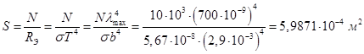

Răspuns: http://www.bog5.in.ua/problems/volkenshtejin/thermo%20rad/thermo%20rad%20img/clip_image012_0006.png

43) Ca rezultat al variaţiei temperaturii unui corp absolut negru maximul densităţii spectrale a radianţei energetice s-a deplasat de la  la *.* De câte ori s-a modificat: **a)** temperatura corpului; **b)** radianţa energetică?

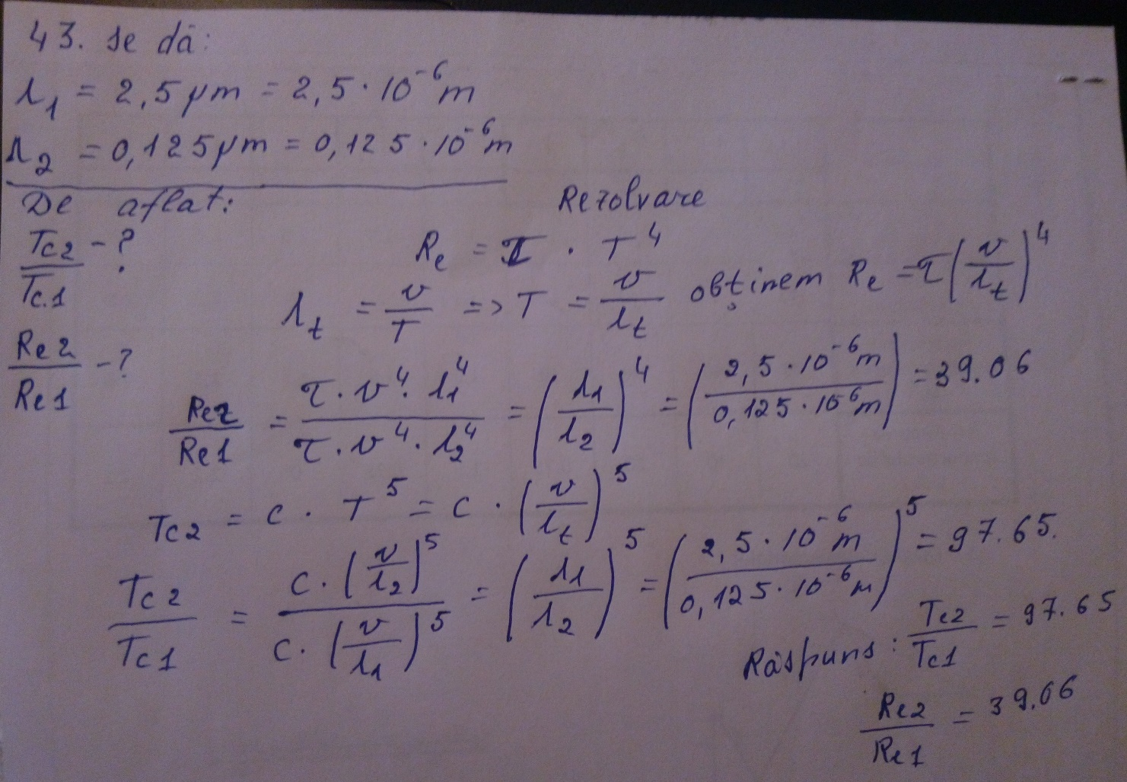

Problema 44

Într-un vas negru de metal cu pereți subțiri de forma unui cub, s-a turnat 1kg de apă la temperatura t1=50 ˚C care a umplut vasul. Determinați timpul de răcire a vasului pînă la temperatura t2=10 ˚C, dacă vasul este așezat într-o cavitate neagră, temperatura pereților acestuia fiind de 0 absolut.

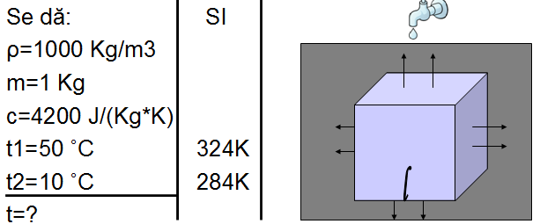

Rezolvare

1) ec 4

dW-energia eliminată[J]

S-suprafața vasului [m^2]

R-radiația corpului negru [J/(s*m^2)]

dt-o unitate de timp. [s]

2) ec 5

σ – constanta Stefan-Boltzman

σ = 5,67*10^(-8) J/(s*m^2*K^4)

T-temperatura [K]

3) ec 6 ec 7

dQ - caldura eliminată de vas la răcire [J]

c - căldura specifică a apei [J/(Kg*K)]

m – masa apei [Kg]

dT – unitatea de căldură degajată [K]

4) ec 8; 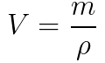; 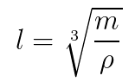;

ec 11; 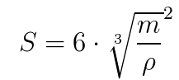;

V-volumul vasului [m^3]

m-masa apei [Kg]

l-lungimea muchiei vasului [m]

ρ – densitatea apei [Kg/m^3]

S-suprafața vasului [m^2]

5) din 1), 2), 3), 4) obținem

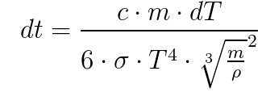

6) Integrăm egalitatea din 5)

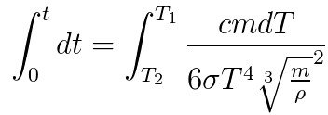

Obtinem :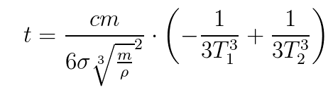

Inlocuim datele si obtinem rezultatul

ec 3

**45** O bilă de cupru, având diametrul  a fost introdusă într-un vas, din care s-a evacuat aerul. Temperatura pereţilor vasului se menţine aproape de zero absolut. Temperatura iniţială a bilei este . Considerând suprafaţa bilei absolut neagră, determinaţi intervalul de timp, în care temperatura ei se va micşora de 2 ori. Căldura specifică a cuprului , iar densitatea cuprului .

*  = 5.67*) - constanta lui Ștefan- Boltzmann
* S = - suprafața bilei
* V = - volumul sferei
* m = pv – masa substanței

**Se dă:**

* *To* = 300 K
* ŋ = 2
* *c* = 390 J/( kg * K)
* *pc* = 8900 kg/
* = 5.67*)
* S =
* V =
* m = pv
* _______________________
* t = ?

**Rezolvare: Metoda 1:**

F = RS= S Datorită faptului că bila este amplasată intr-un vas, energia eliminată la suprafața bilei intr-o unitate de timp (dt) este dW=>dW= RSdt .

* dW = dTS Energia dW

eliminată prin intermediul radiației este egală cu căldură eliminată la răcirea bilei din vas. Astfel dw= dQ , dQ = cmdT , unde C-căldura specifică bilei , m – masa bilei , dT – cantitatea de căldură degajată.

* dQ = cmdT
* S = =
* cmdT = Sdt
* dt
* ∆t = <=> ∆t = ) = ( -
* t = ( - )
* V = =

Conform condiției , bila are volumul V = , r - raza = insă nu cunoaștem masa corpului

Știm că m = pv , p – densitatea cuprului = 8900 kg/ , v – volumul bilei .

* m = pv

Și respectiv pentru a afla intervalul de timp in care temperatura bilei se va micșora de 2 ori =>

* ∆t = ( - ) = ( - ) = ( - + )
* ( - + ) = ( - + ) =
* ∆t =
* ∆t = = 10580.7 ( secunde ) ≈ 3 ( ore )

Răspuns: intervalul de timp în care temperatura bilei absolut neagră sa micșorat de 2 ori este ≈ 3 ore .

**Metoda 2: Rezolvare:**

* R 
* pcdT = dt ⬄dpc =  ⬄ dpc = ∆t
* ∆t => -1) = ∆t = = 10580.7( secunde ) ≈ 3 ( ore )
* Răspuns: intervalul de timp în care temperatura bila absolut neagră sa micșorat de 2 ori este ≈ 3 ore .